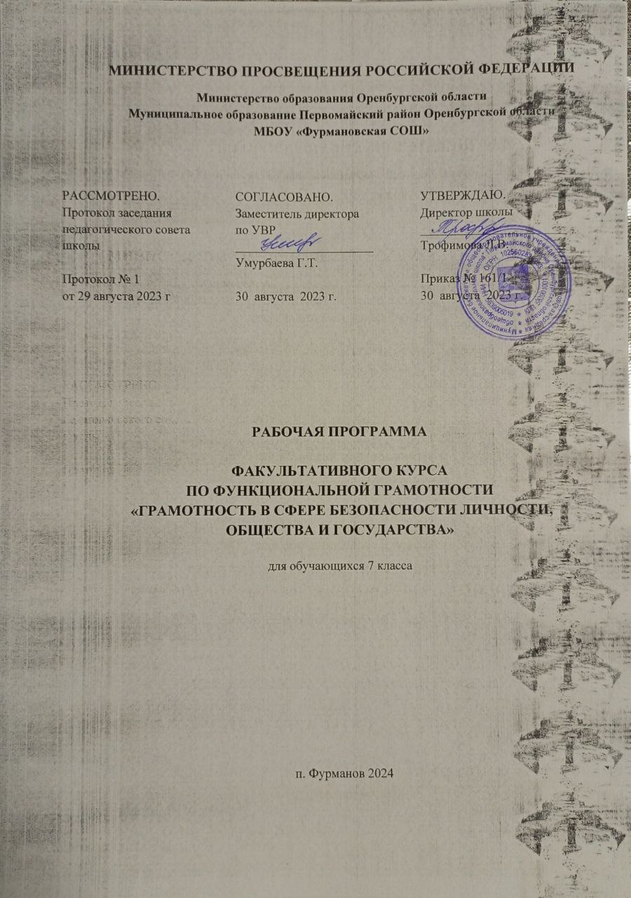

**Пояснительная записка**

Рабочая программа факультативного курса «Функциональная грамотность» для 7 класса разработана в соответствии с Федеральным законом от 29.12.2012г. №273-ФЗ «Об образовании в Российской Федерации» на основе федерального государственного образовательного стандарта общего образования в соответствии с учебным планом МБОУ «Фурмановская СОШ» на 2024-2025 учебный год.

Рабочая программа составлена на основе серии пособий «Функциональная грамотность. Учимся для жизни. Сборник эталонных заданий. Учебное пособие для общеобразовательных организаций; под редакцией Г.С. Ковалёвой, Л.О. Рословой. – М.; СПб.: Просвещение, 2020», учебного пособия для общеобразовательных организаций «Развитие функциональной грамотности обучающихся основной школы: методическое пособие для педагогов / Под общей редакцией Л.Ю. Панариной, И.В. Сорокиной, О.А. Смагиной, Е.А. Зайцевой. – Самара: СИПКРО, 2019».

Курс рассчитан на 34 учебных часа (1 час в неделю).

## Цель программы:

развитие функциональной грамотности учащихся 7 классов как индикатора качества и эффективности образования, равенства доступа к образованию.

## Задачи программы:

* развитие способность продуктивно участвовать в процессе выработки, оценки и совершенствовании идей, направленных на получение инновационных (новых, новаторских, оригинальных, нестандартных, непривычных) и эффективных (действенных, результативных, экономичных, оптимальных) решений, и/или нового знания, и/или эффектного (впечатляющего, вдохновляющего, необыкновенного, удивительного и т.п.) выражения воображения (креативное мышление);
* развитие способности принимать эффективные решения в разнообразных финансовых ситуациях, способствующих улучшению финансового благополучия личности и общества, а также возможности участия в экономической жизни (финансовая грамотность);
* развитие способности формулировать, применять и интерпретировать математику в разнообразных контекстах; включать математические рассуждения, использовать математические понятия, процедуры, факты и инструменты для описания, объяснения и предсказания явления; понимания роли математики в мире; высказывать хорошо обоснованные суждения и принимать решения, которые необходимы конструктивному, активному и размышляющему гражданину (математическая грамотность);
* развитие способности критически рассматривать с различных точек зрения вопросы и ситуации глобального характера и межкультурного взаимодействия и эффективно действовать в этих ситуациях; осознавать, каким образом культурные, религиозные, политические, расовые и иные различия могут оказывать влияние на восприятие, суждения и взгляды; вступать в открытое, уважительное и эффективное взаимодействие с другими людьми на основе разделяемого всеми уважения к человеческому достоинству (глобальные компетенции).

**Формы работы:** самостоятельное чтение, беседа, диалог, дискуссия, круглый стол, моделирование, игра, викторина, аналитическая беседа, тестирование, мини-проекты.

# Предполагаемые результаты освоения факультативного курса

## Личностные

* формулирует и объясняет собственную позицию в конкретных ситуациях общественной жизни на основе полученных знаний;
* оценивает действия в конкретных ситуациях с позиции норм морали и общечеловеческих ценностей, прав и обязанностей гражданина.

## Метапредметные

* находит и извлекает информацию в различном контексте;
* объясняет и описывает явления на основе полученной информации;
* анализирует и интегрирует полученную информацию;
* формулирует проблему, интерпретирует и оценивает её;
* делает выводы, строит прогнозы, предлагает пути решения.

## Предметные

Обучающийся научится:

* самостоятельно приобретать и применять знания в различных ситуациях для решения различной сложности практических задач;

обучающийся получит возможность:

* находить и извлекать информацию различного предметного содержания из текстов, схем, рисунков, таблиц, диаграмм, представленных как на бумажных, так и электронных носителях, используя тексты различные по оформлению, стилистике, форме и в различном контексте;
* применять полученные предметные знания для решения разного рода проблем и практических задач;
* формулировать проблему на основе анализа ситуации;
* анализировать и обобщать (интегрировать) информацию различного предметного содержания в разном контексте; овладеть универсальными способами анализа информации и ее интеграции в единое целое;
* оценивать и интерпретировать различные поставленные перед ними проблемы в рамках предметного содержания;
* интерпретировать и оценивать полученные результаты в различном контексте лично значимой, национальной или глобальной ситуации, проблемы;
* оценивать проблемы, делать выводы, строить прогнозы, предлагать различные пути их решения.

# Содержание факультативного курса

**Модуль: Креативное мышление (8 ч.)** Понятие креативного мышления. Креативные решения проблем. Креативное самовыражение. Создаем рисунки. Создам тесты. Решение естественно- научных проблем. Решение социальных проблем.

**Модуль: Основы финансовой грамотности (8 ч.)** Финансовая грамотность современного человека. Семейный бюджет. Расходы и доходы. Акции в магазине. Кредит и рассрочка. Выгодный обмен. Ценные бумаги. Векселя и облигации. Инвестиции. Фальшивые деньги. Обмен валюты. Личные сбережения. Финансовая безопасность. Налоговая система. Государственное и негосударственное страхование.

**Модуль: Основы математической грамотности (10 ч.)** Математическая грамотность. Учимся для жизни. Ситуация «Поступление в предпрофильный класс». Ситуация «Новая квартира». Ситуация «Вязаные вещи». Ситуация «Вязаные вещи». Ситуация «Новое дорожное покрытие».

**Модуль: Глобальные компетенции (8 ч.)** Знакомимся с глобальными компетенциями. Что значит «быть глобально компетентным?». Человек и природа. Здоровье. Традиции и обычаи. Права человека. Семья. Образование.

**Учебно-тематический план**

|  |  |  |
| --- | --- | --- |
| **№** | **Наименование раздела, темы** | **Кол-во часов** |
| 1 | Креативное мышление | 8 |
| 2 | Основы финансовой грамотности | 8 |
| 3 | Основы математической грамотности | 10 |
| 4 | Глобальные компетенции | 8 |

# Тематическое планирование

|  |  |  |  |  |
| --- | --- | --- | --- | --- |
| № п/п | **Наименование разделов и тем** | **Кол-во часов** | **Дата** | |
| **план** | **факт** |
| **Креативное мышление** | | | | |
| 1 | Вводный урок. Что такое креативно мышление. Знакомимся с креативными решениями различных проблем | 1 | 6.09 |  |
| 2-3 | Учимся выполнять задания нестандартно, выразительно, эффективно. Креативное самовыражение. Создаем рисунки | 2 | 13.09  20.09 |  |
| 4-5 | Креативное самовыражение. Создаем тесты. | 2 | 27.09  04.10 |  |
| 6 | Креативное самовыражение. Решение естественно- научных проблем. | 1 | 11.10 |  |
| 7 | Креативное самовыражение. Решение социальных проблем. | 1 | 18.10 |  |
| 8 | Подведем итоги. Творческая работа | 1 | 25.10 |  |
| **Основы финансовой грамотности** | | | | |
| 9 | Финансовая грамотность современного человека | 1 | 08.11 |  |
| 10 | Семейный бюджет. Расходы и доходы | 1 | 15.11 |  |
| 11 | Акции в магазине. Кредит и рассрочка | 1 | 22.11 |  |
| 12 | Выгодный обмен. Ценные бумаги. Векселя и облигации. Инвестиции | 1 | 29.11 |  |
| 13 | Фальшивые деньги. Обмен валюты | 1 | 06.12 |  |
| 14 | Личные сбережения. Финансовая безопасность | 1 | 13.12 |  |
| 15 | Налоговая система. Государственное и негосударственное страхование | 1 | 20.12 |  |
| 16 | Математическая грамотность. Учимся для жизни | 1 | 27.12 |  |
| **Основы математической грамотности** | | | | |
| 17 | Ситуация «Поступление в предпрофильный класс» | 1 | 10.01 |  |
| 18 | Ситуация «Новая квартира» | 1 | 17.01 |  |
| 19 | Практическая работа | 1 | 24.01 |  |
| 20 | Ситуация «Вязаные вещи» | 1 | 31.01 |  |
| 21 | Практическая работа | 1 | 07.02 |  |
| 22 | Ситуация «Вязаные вещи» | 1 | 14.02 |  |
| 23 | Практическая работа | 1 | 21.02 |  |
| 24 | Ситуация «Новое дорожное покрытие» | 1 | 28.02 |  |
| 25 | Знакомимся с глобальными компетенциями. Что значит «быть глобально компетентным?» | 1 | 07.03 |  |
| 26 | Человек и природа | 1 | 14.03 |  |
| **Глобальные компетенции** | | | | |
| 27 | Здоровье | 1 | 21.03 |  |
| 28 | Традиции и обычаи | 1 | 04.04 |  |
| 29 | Права человека | 1 | 11.04 |  |
| 30 | Семья | 1 | 18.04 |  |
| 31 | Образование | 1 | 25.04 |  |
| 32 | Промежуточная аттестация. Тестовая работа | 1 | 02.05 |  |
| 33-34 | Практическая работа | 2 | 16.05  23.05 |  |
| **ИТОГО:** | | 34 ч. |  |  |